XMZ*-J系列电流电压巡回检测仪表使用说明书
姚仪牌温度控制仪表 余姚市长江温度仪表厂 
（可扩展通讯、微型打印机接口）
一、概述
XMZ*-J系列电流电压巡回检测仪表是一种采用计算机技术的智能仪表。仪表采用双排数码管分别同时显示电流电压测量值与当前通道号，当前通道同时有指示灯显示，可用手动或自动巡回检测，可与计算机RS485串口通讯，或定时打印。

二、仪表主要技术指标：
  - 精度：±0.5%F·S
2、输入信号：0～10mA（0～5V） 4～20mA（1～5V）
0～10mA输入外并500欧电阻，4～20mA输入外并250欧电阻
4、通道数量：最多16通道
5、报警继电器触点容量：220V 5A（阻性）
6、外型及开孔尺寸（mm）：XMZ-J 160×80×120 156×76
XMZE-J 48×96×85 42×92
XMZA-J 96×96×110 92×92
6、工作电源：交流220V±10% 50HZ 功耗小于5W
7、正常工作环境：温度0～50℃，相对湿度35%～85%的无腐蚀性气体场合

三、仪表型号定义
本仪表为1～16路电流电压巡回检测仪，根据客户需要出厂时予以设置。
XMZ□- J □ □ 8 □
1 2 3 4 5
“1”：外型尺寸 (mm)：A：96×96×110 开孔：92×92
E：48×96×85 开孔：42×92
空格：160×80×120 开孔：152×76
“2”：表示通道数：如‘16’为16通道，‘8’为8通道。
“3”：报警定义：‘0’无报警，‘1’上限报警，‘2’下限报警，‘3’上下限报警
“4”：输入信号类型：‘8’多种输入信号
“5”：后缀：‘WT’带微型打印机，‘K’可与计算机RS485串口通讯，‘空格’无此功能

四、仪表面板布置（参考）
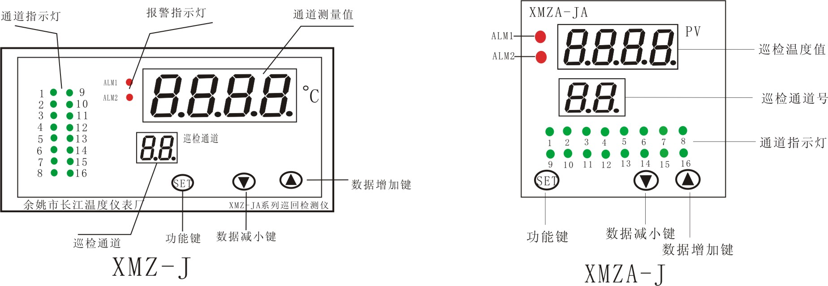

五、仪表的操作
1、正常使用中，上排显示窗显示当前通道测得的电流或电压值，下排显示窗显示当前通道号，设置参数时下排显示参数符号，上排显示设定值。
姚仪牌温度控制仪表 余姚市长江温度仪表厂
2、按SET键3秒，可进入参数菜单（详见表6－1），按▼键或▲键，即可对参数进行规定范围内任意值设定，长按▼键或▲键可实现快速连减或快速连加；按SET键＆▼键可中途退出菜单。
3、巡检通道定点显示（手动巡检）：
用户可对某巡检通道定点显示，自动循环显示状态下，按▼键3秒以上，进入定点显示状态，调节▼键或▲键可选择定点通道，按SET键可返回自动循环显示状态；
4、巡检报警：
A、当任一通道发生上限报警时，该通道指示灯闪烁，上限报警吸合，且上限报警指示灯闪烁；
B、当任一通道发生下限报警时，该通道指示灯常亮，下限报警吸合，且下限报警指示灯点亮。
5、打印功能时间参数设置（仅在带打印功能时有）：
同时按住SET键＆▼键、▲键三键3秒钟以上，进入打印时间设定状态。
6、仪表基本参数的设置
表6－1
序号 | 提示符 号 | 名称 | 设定范围 | 说明 | 出厂值
0 | 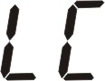 | 密码锁 | 0~50 | ＝18时，可修改所有参数值 | 18
1 |  | 传感器输入类型 | － | 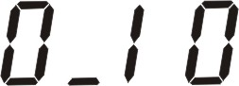（0～10 mA）、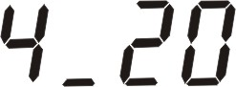 （4～20mA） | －
2 | 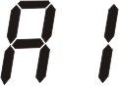 | 上限报警 | 由输入类型全量程 | 当测量值＞时，产生上限报警 | －
3 | 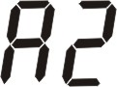 | 下限报警 | 由输入类型全量程 | 当测量值＜时，产生下限报警 | －
4 | 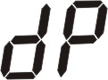 | 显示精度 | 0～3 | =0 显示0000； =1显示000.0  =2 显示00.00； =3显示0.000 | 0
5 | 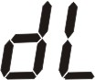 | 显示量程下限 | -1999～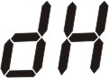 | 对应输入电流电压量程 | －
6 |  | 显示量程上限 | ～9999 | 对应输入电流电压量程 | －
7 |  | 通道数设置 | 1～16 | 用户可在出厂值范围内，调整所需通道数 | －
8 | 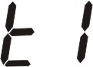 | 巡检间隔时间 | 4～120秒 | 用户设置该参数，可自定义巡检间隔时间 | 4
9 | 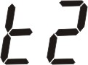 | 通讯地址/打印时间 | 1~9999 | 串口通讯功能时，‘’表示每路的通讯地址  带打印功能时，‘’表示定时间隔打印时间 | －
10 | 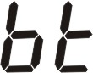 | 通讯波特率 | － | 1200 、4800、9600（打印时设置成此值） | 9600
11 | 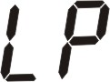 | 本厂调试参数
12 | 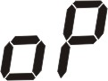 | 输出方式选择 | 0～2 | 0：无 1：带RS485通讯功能  2：带打印功能 | 0
27 | 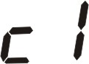 | 传感器误差修正 | ±20.0 | 用户可对巡检通道测量误差进行修正，其修正值显示的通道数由Lu参数决定  (注： C10~C16仪表提示符为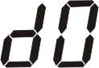～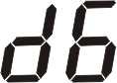 ) | 0.0
28 | 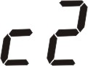
------------------
29 | 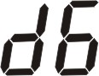
打印功能时间参数设置（带打印功能时有此项）
30 | 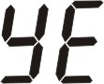 | 年份 | 00～99 | 设置年份参数 | －
31 |  | 月份 | 00～12 | 设置月份参数 | －
32 | 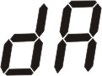 | 日期 | 00～31 | 设置日期参数 | －
33 |  | 小时 | 00～23 | 设置小时参数 | －
34  姚仪牌温度控制仪表 余姚市长江温度仪表厂 | 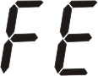 | 分钟 | 00～59 | 设置分钟参数 | －
六、仪表流程图
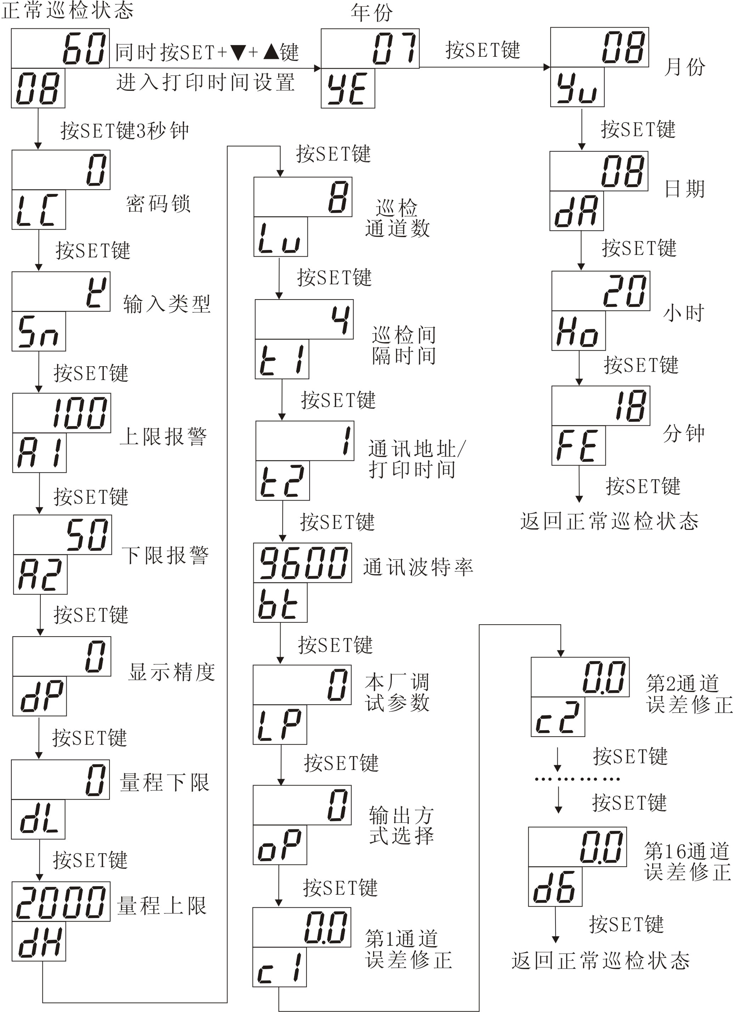
七、仪表接线（参考）：
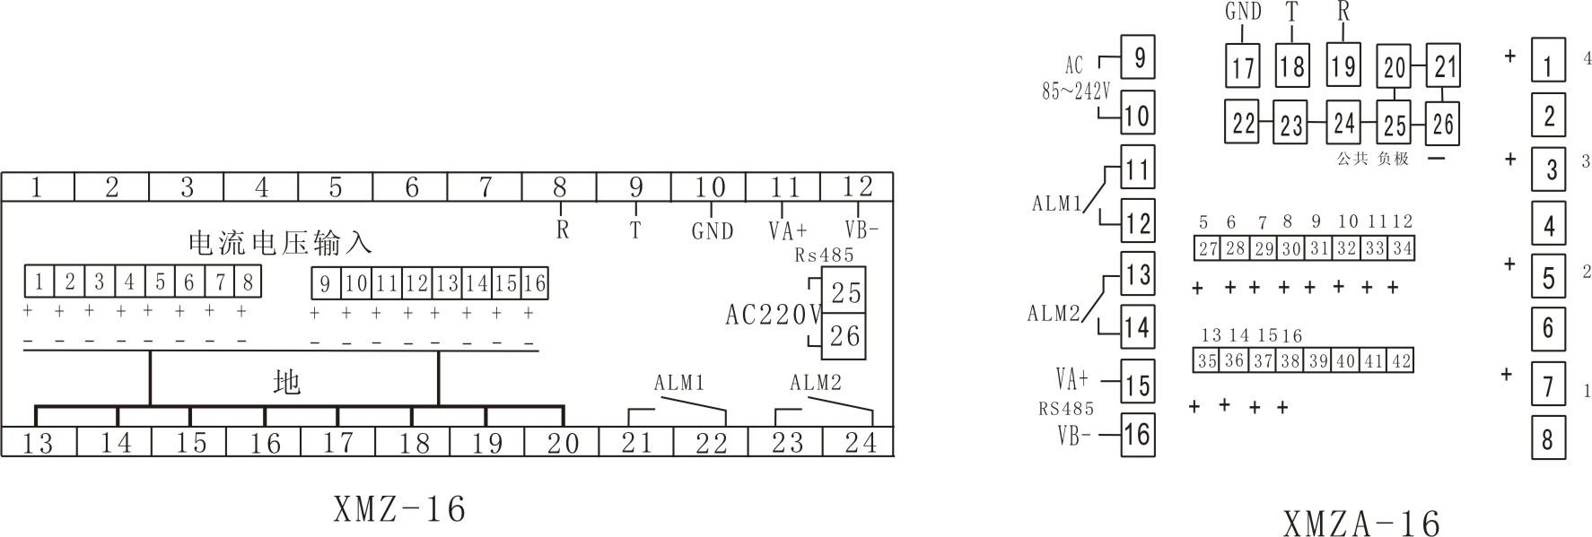
姚仪牌温度控制仪表 余姚市长江温度仪表厂
仪表接线仅做参考，具体以仪表外壳接线为准
八、故障分析
XMZ*J系列智能电流电压巡回检测仪采用了先进的生产工艺，出厂前进行了严格的测试，大大提高了仪表的可靠性。常见的故障一般是操作或参数设置不当引起的。若发现无法处理的故障，请记录故障现象并及时通知当地代理商或者与我们联系。表7-1是XMZ*J系列电流电压巡回检测仪在日常应用中的几个常见故障：
表7-1 常见故障处理
故障现象 | 原因分析 | 处理措施
仪表通电不正常（黑屏） | 1、电源线接触不良  2、电源开关未闭合 | 检查电源
信号显示与实际不符  显示“HH” | 1、输入规格（Sn）设定有误  2、信号接线错误  3、传感器损坏  4、输入的测量信号超出量程 | 1、检查输入规格  2、检查信号线  3、检测传感器  4、检查输入信号
报警输出不正常 | 报警定义参数设置有误 | 重新设置报警定义参数值
仪表参数不能修改 | 检查密码锁项‘LC’是否为18 | －

附1：仪表参数提示符字母与英文字母对照表
A | B | C | D | E | F | G | H | I | J | K | L | M
 |  |  |  |  |  |  |  |  |  |  |  | 
N | O | P | Q | R | S | T | U | Y
 |  |  |  |  |  |  |  | 

